Ceny produktów rolnych w czerwcu 2025 r.
12,7%
wzrost cen skupu podstawowych produktów rolnych w porównaniu z czerwcem 2024 r.

Ceny skupu podstawowych produktów rolnych spadły w czerwcu 2025 r. w stosunku do miesiąca poprzedniego (o 1,4%), natomiast w porównaniu z analogicznym okresem ubiegłego roku wzrosły (o 12,7%).

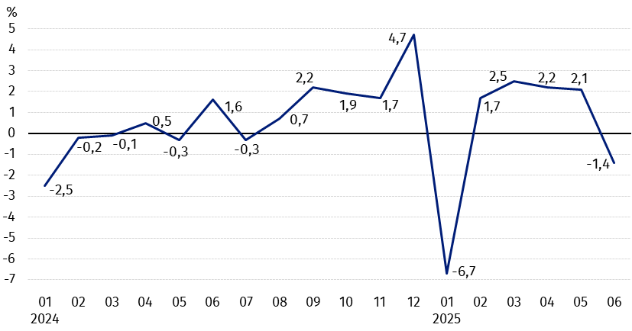
Wykres 1. Zmiany cen skupu podstawowych produktów rolnych w stosunku do miesiąca poprzedniego
W czerwcu 2025 r. w stosunku do maja 2025 r. spadły ceny skupu wszystkich podstawowych produktów rolnych z wyjątkiem żyta

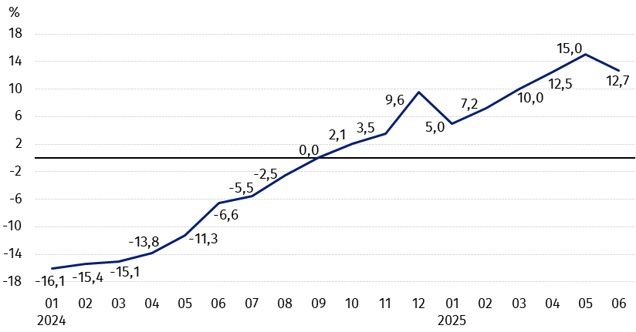
Wykres 2. Zmiany cen skupu podstawowych produktów rolnych w stosunku do analogicznego miesiąca poprzedniego roku
Ceny skupu podstawowych produktów rolnych, poza cenami pszenicy i żywca wieprzowego w czerwcu 2025 r., były wyższe od notowanych w czerwcu 2024 r.

Ceny skupu i ceny uzyskiwane przez rolników na targowiskach
W czerwcu 2025 r. po cenach niższych niż w poprzednim miesiącu skupowano pszenicę, jęczmień, żywiec rzeźny i mleko, zdrożał natomiast owies. Na targowiskach więcej płacono za pszenicę i jęczmień a mniej za owies. Na obu rynkach wzrosły ceny żyta i kukurydzy, przy spadku cen pszenżyta i ziemniaków.
W stosunku do analogicznego miesiąca poprzedniego roku, zarówno w skupie, jak i na targowiskach odnotowano wzrost cen większości produktów rolnych, z wyjątkiem pszenicy i żywca wieprzowego w skupie oraz owsa i ziemniaków na obu rynkach.
Tablica 1. Ceny produktów rolnych (bez VAT) w czerwcu 2025 r.
Wyszczególnienie | Ceny skupu |  |  | Ceny targowiskowe
Wyszczególnienie | 06 2025
Wyszczególnienie | w złotych | 05 2025=100 | 06 2024=100 | w złotych | 05 2025=100 | 06 2024=100
Ziarno zbóż – za 1 dt
Pszenica | 88,98 | 99,1 | 98,5 | 115,44 | 100,7 | 105,4
Żyto | 74,26 | 101,3 | 104,4 | 90,37 | 101,0 | 111,0
Jęczmień | 82,61 | 98,9 | 121,4 | 110,37 | 100,7 | 105,0
Pszenżyto | 83,44 | 99,9 | 105,5 | 98,64 | 99,9 | 106,3
Owies | 72,50 | 100,7 | 80,1 | 100,96 | 99,9 | 98,0
Kukurydza | 89,56 | 100,7 | 101,8 | 125,22 | 100,5 | 104,7
Ziemniaki – za 1 dt | 114,69 | 88,8 | 79,6 | 201,51 | 96,0 | 81,5
Żywiec rzeźny – za 1 kg
Bydło (bez cieląt)4 | 13,45 | 89,1 | 126,4 | . | . | .
w tym młode bydło | 13,52 | 87,8 | 123,8 | . | . | .
Trzoda chlewna | 7,02 | 97,9 | 90,8 | . | . | .
Drób | 6,44 | 99,8 | 122,3 | . | . | .
Mleko – za 1 hl | 225,14 | 99,8 | 115,4 | . | . | .

Dane z zakresu skupu obliczono na podstawie informacji o wartości i ilości skupu realizowanego przez osoby prawne i samodzielne jednostki organizacyjne niemające osobowości prawnej (bez osób fizycznych).
Wskaźniki cen skupu oraz cen uzyskiwanych przez rolników na targowiskach obliczono na podstawie danych bezwzględnych wyrażonych z większą dokładnością niż podano w tablicach.

Ceny ważniejszych produktów rolnych w czerwcu 2025 r.
W czerwcu 2025 r. za pszenicę w skupie płacono 88,98 zł za dt, tj. o 0,9% mniej niż w poprzednim miesiącu i o 1,5% – niż przed rokiem. Na targowiskach cena pszenicy (115,44 zł za dt) wzrosła o 0,7% w stosunku do maja br. i o 5,4% w porównaniu z czerwcem ub. roku.
Cena żyta w skupie (74,26 zł za dt) była o 1,3% wyższa niż w maju br. i o 4,4% – niż w czerwcu 2024 r. W obrocie targowiskowym cena żyta (90,37 zł za dt) wzrosła zarówno w skali miesiąca (o 1,0%), jak i w skali roku (o 11,0%).
W czerwcu 2025 r. za ziemniaki w skupie płacono 114,69 zł za dt, tj. o 11,2% mniej niż w poprzednim miesiącu i o 20,4% – niż w analogicznym okresie ub. roku. Na targowiskach cena ziemniaków (201,51 zł za dt) spadła o 4,0% w stosunku do maja br. i o 18,5% w porównaniu z czerwcem 2024 roku.
Cena żywca wołowego w skupie (13,45 zł za kg) była niższa w skali miesiąca (o 10,9%), ale wyższa w skali roku (o 26,4%).
W czerwcu 2025 r. za żywiec wieprzowy w skupie płacono 7,02 zł za kg, tj. o 2,1% mniej niż przed miesiącem i o 9,2% – niż przed rokiem.
Cena skupu drobiu rzeźnego (6,44 zł za kg) spadła o 0,2% w stosunku do maja br., natomiast w porównaniu z czerwcem 2024 r. wzrosła (o 22,3%).
Za hl mleka płacono w skupie 225,14 zł, tj. o 0,2% mniej niż w poprzednim miesiącu, ale o 15,4% więcej niż przed rokiem.

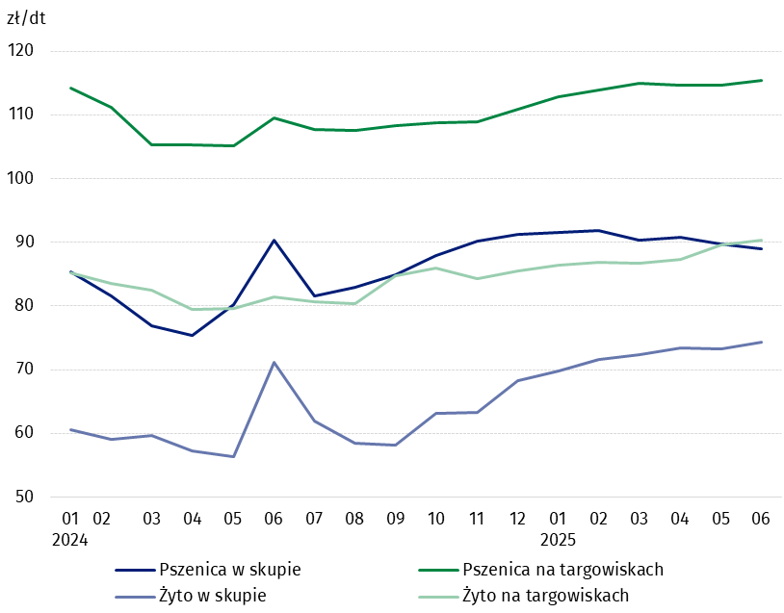
Wykres 3. Ceny pszenicy i żyta w skupie i na targowiskach

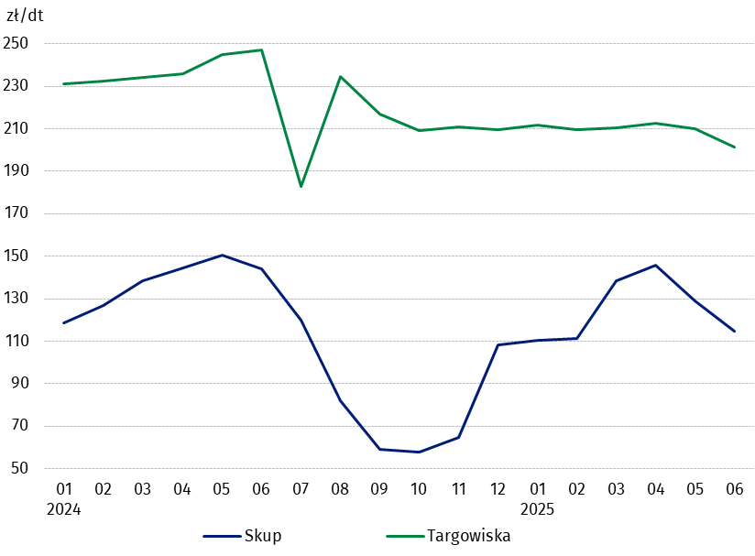
Wykres 4. Ceny ziemniaków w skupie i na targowiskach

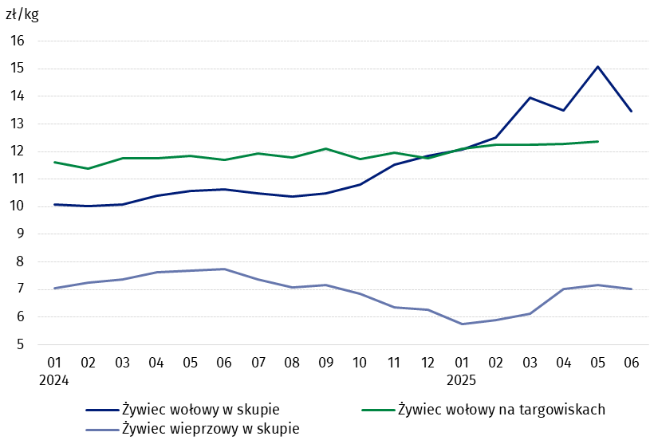
Wykres 5. Ceny żywca wołowego w skupie i na targowiskach oraz ceny żywca wieprzowego w skupie

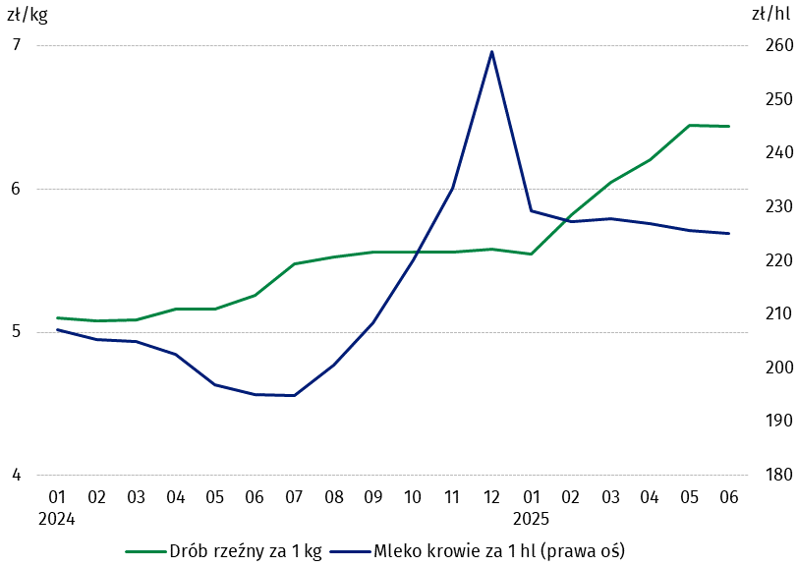
Wykres 6. Ceny skupu drobiu rzeźnego i mleka

Zróżnicowanie poziomu cen wybranych produktów rolnych w poszczególnych województwach przedstawiono w tablicy 2 dla cen skupu i w tablicy 3 dla cen uzyskiwanych przez rolników na targowiskach (arkusz Excel).
W przypadku cytowania danych Głównego Urzędu Statystycznego prosimy o zamieszczenie informacji: „Źródło danych GUS”, a w przypadku publikowania obliczeń dokonanych na danych opublikowanych przez GUS prosimy o zamieszczenie informacji: „Opracowanie własne na podstawie danych GUS”.

Opracowanie merytoryczne:  Departament Handlu i Usług  Dyrektor Ewa Adach-Stankiewicz  Tel: 22 608 31 24 | Rozpowszechnianie:  Wydział Współpracy z Mediami  Tel. komórkowy: +48 695 255 032  Tel. stacjonarne: +48 22 608 38 04, +48 22 449 41 45, +48 22 608 30 09  e-mail: obslugaprasowa@stat.gov.pl

stat.gov.pl

@GUS_STAT

@GlownyUrzadStatystyczny

gus_stat

glownyurzadstatystycznygus

glownyurzadstatystyczny
Powiązane opracowania
Sytuacja społeczno-gospodarcza kraju w 2025 r.
Skup i ceny produktów rolnych w 2024 roku

Temat dostępny w bazach danych
BDL – Ceny - Ceny w rolnictwie
Dziedzinowe Bazy Wiedzy – Gospodarka - Ceny - Ceny producentów - Ceny w rolnictwie
Ważniejsze pojęcia dostępne w słowniku
Skup produktów rolnych
Ceny skupu
Targowisko
Ceny targowiskowe

Pszenica, żyto, żywiec wołowy, żywiec wieprzowy, drób, mleko krowie
Ceny skupu – bez ziarna siewnego.
Ceny skupu – ogółem (w tym: jadalne wczesne, sadzeniaki, jadalne późne, przemysłowe, w tym skrobiowe). Ceny targowiskowe – jadalne bez wczesnych. 4 Ceny targowiskowe – średnia ważona cena bydła rzeźnego obliczona przy przyjęciu struktury ilości skupu młodego bydła i krów rzeźnych.

